# Tdh hive udf 编程实现

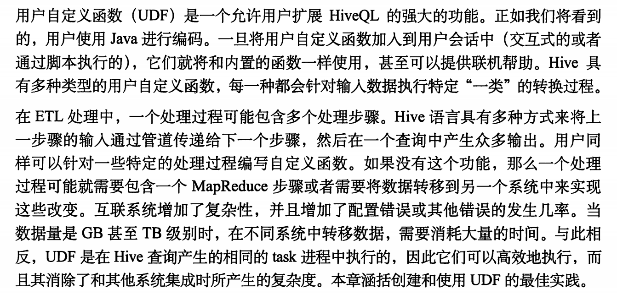

## 1 编写udf函数

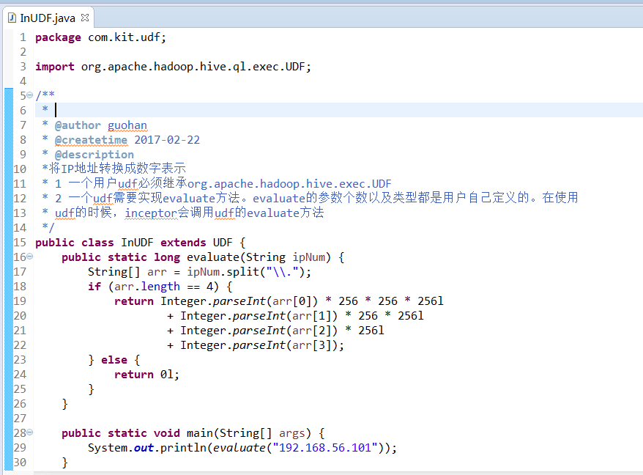



## 2上传文件 创建hive表



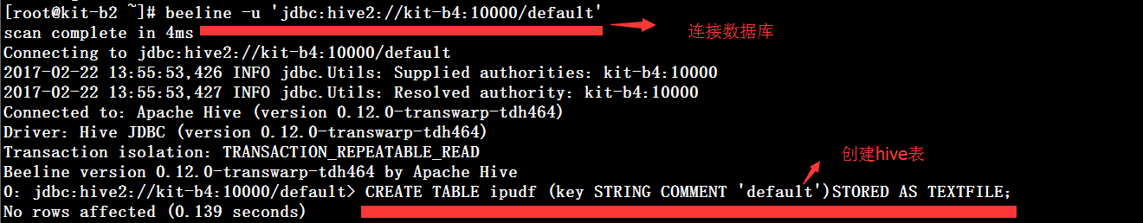

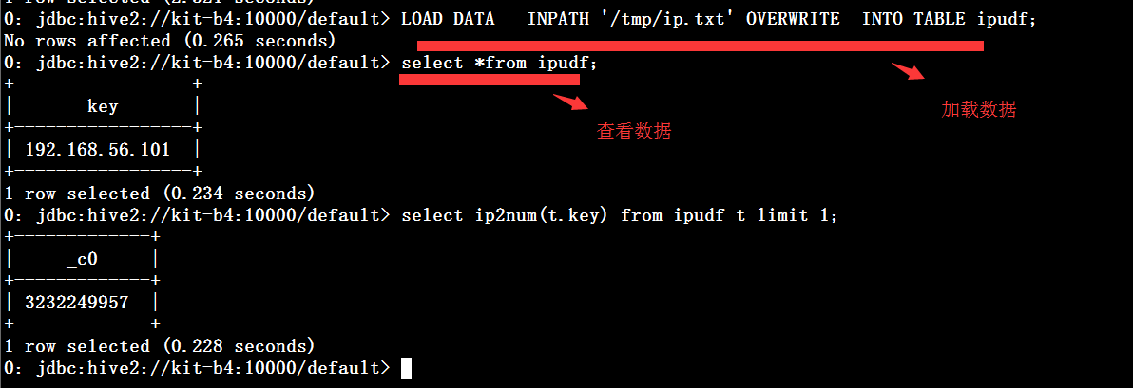

## 2 声明函数

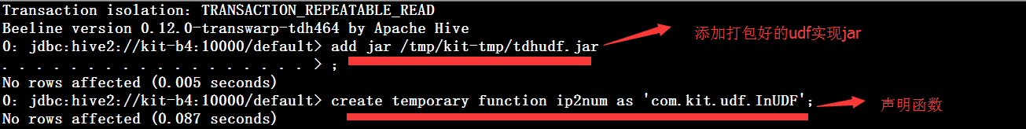

Add jar /tmp/kit-tmp/tdhudf.jar

create temporary function ip2num as 'com.kit.udf.InUDF';

## 3 使用函数

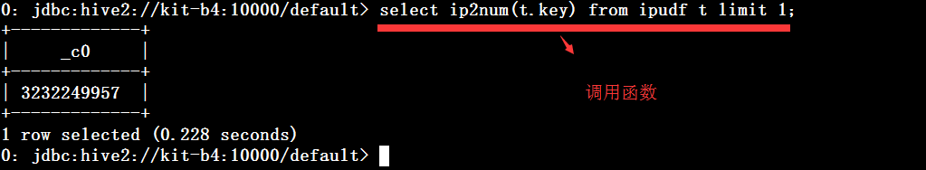

Select ip2num(t.key) from ipudf t limit 1;

Drop temporary function ip2num;

## 4 tips:

步骤

a）把程序打包放到目标机器上去；

b）进入hive客户端，添加jar包：hive>add jar /run/jar/udf_test.jar;

c）创建临时函数：hive>CREATE TEMPORARY FUNCTION add_example AS 'hive.udf.Add';

d）查询HQL语句：

SELECT add_example(8, 9) FROM scores;

SELECT add_example(scores.math, scores.art) FROM scores;

SELECT add_example(6, 7, 8, 6.8) FROM scores;

e）销毁临时函数：hive> DROP TEMPORARY FUNCTION add_example;

